

**华南理工大学广州国际校区**

**在线报修系统操作指南**

**—— Guide of GZIC Life ——**

**广州国际校区综合事务办公室**

**2021年12月**

**目 录**

一、授权登录 1

二、在线报修 2

1.报修申请 2

2.申请状态 2

一、授权登录

扫描“GZIC智慧后勤”葵花码即可进入小程序，首次进入小程序需获取用户授权后才能使用，页面功能将根据用户权限显示，若缺少相应功能，请联系管理员。

若此前登录过“GZIC智慧后勤”小程序，可通过“个人中心>退出登录>微信授权”重新登录后即可查看在线报修系统入口。同时，也可以直接扫描“GZIC智慧后勤”在线报修系统葵花码，填写并提交报修申请。

 

“GZIC智慧后勤”葵花码 在线报修系统葵花码

首页为功能入口，显示用户的微信昵称、所属部门、系统账号，如图：

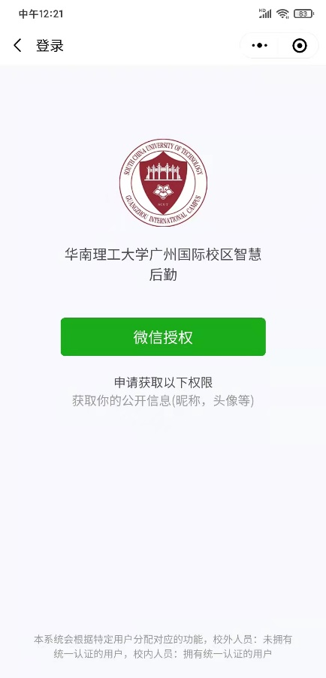 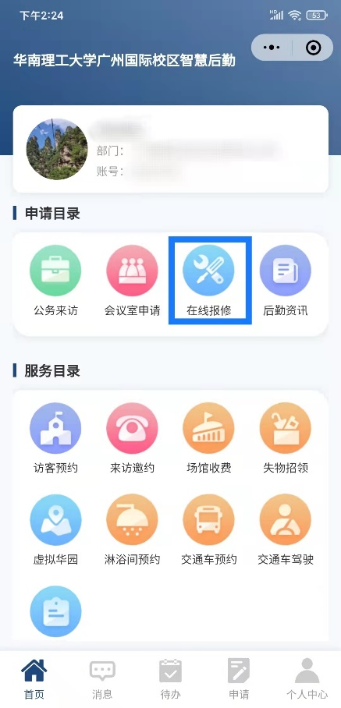

二、在线报修

1.报修申请

进入在线报修系统后，点击“报修申请”跳转申请报修页面，按要求填写内容，点击提交申请，提示“成功提交申请，请等待维修工接单”，在维修师傅接单前可修改报修内容、重新提交；也可以说明原因、撤销申请。在线报修的流程如图所示。



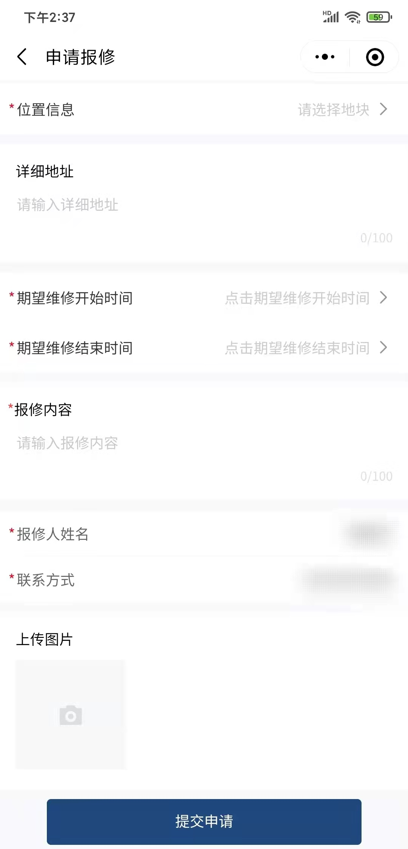 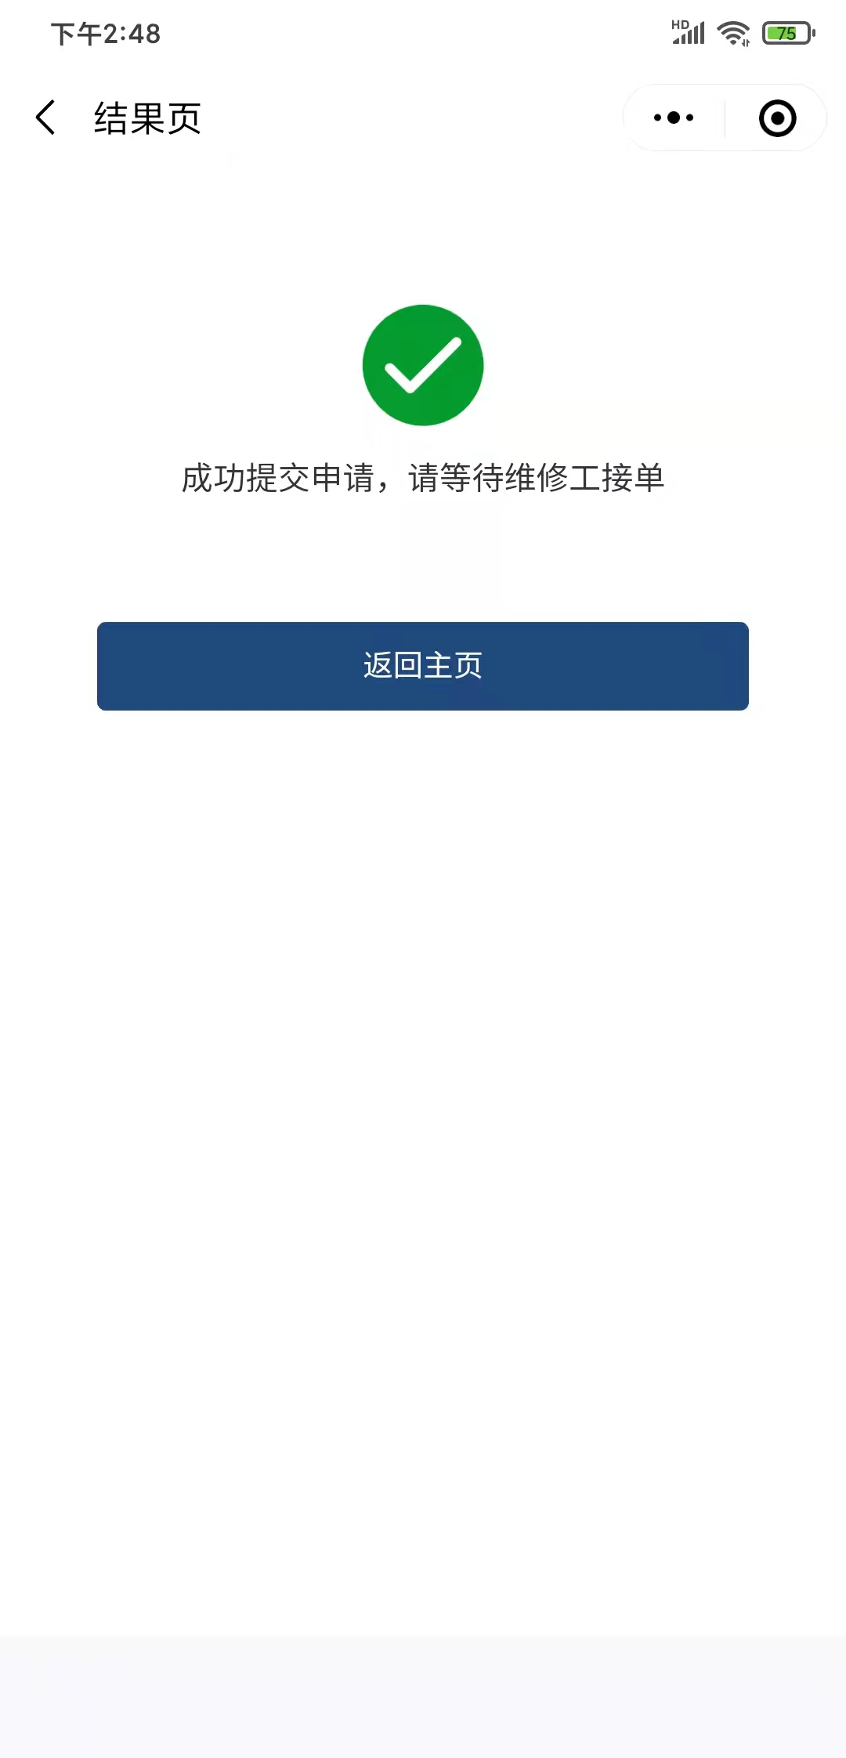

2.申请状态

在线报修系统中，申请状态分为“待接单”“已接单”“已挂起”“已完成”和“已取消”五种。

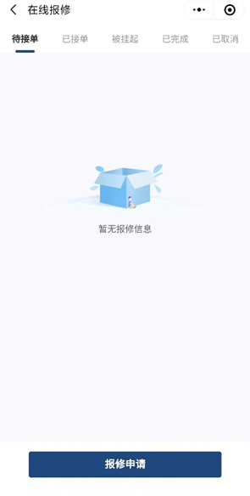

**2.1待接单**

选择“待接单”栏目，可查看报修人发起的报修申请。

（1）当超过系统设置的时间时，会显示‘超’的标签；当报修人催单时，会显示‘催’的标签。

（2）进入详情页面，可以对此次的报修申请进行撤销、编辑操作,点击‘撤销’弹出确认框，请谨慎操作；点击‘编辑’进入编辑界面，可对有误的信息进行更改。

（3）当超过2小时后，会显示催单按钮及维修中心，点击‘催单’会对工程主管进行催单，点击‘维修中心’跳转进入维修中心，进行电话沟通。

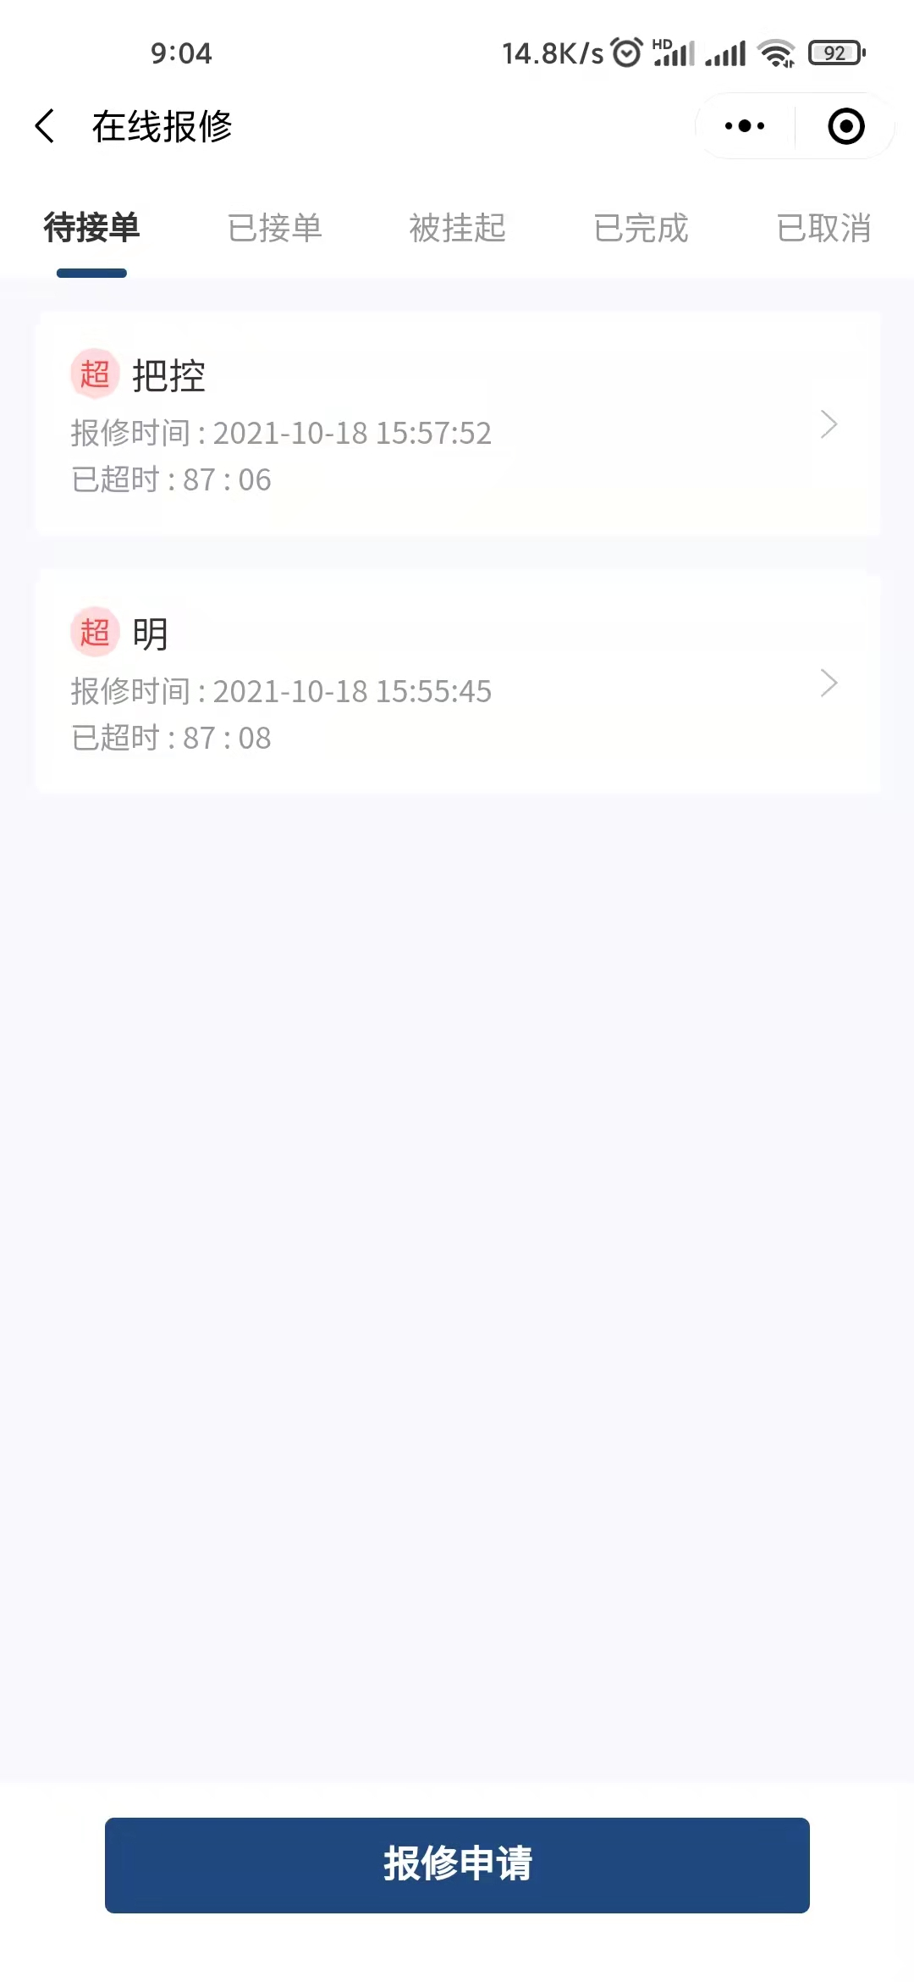 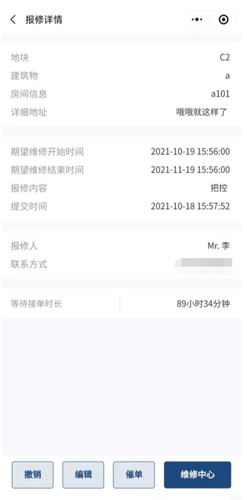

**2.2已接单**

在“已接单”栏目能看到报修人所有被维修工接单的报修信息。点击可进入并查看报修的详细信息，包括地块、建筑物、房间信息、详细地址、期望维修开始时间、期望维修结束时间、报修内容、提交时间、报修人、联系方式、接单人、接单时间、等待接单时长、已维修时长。

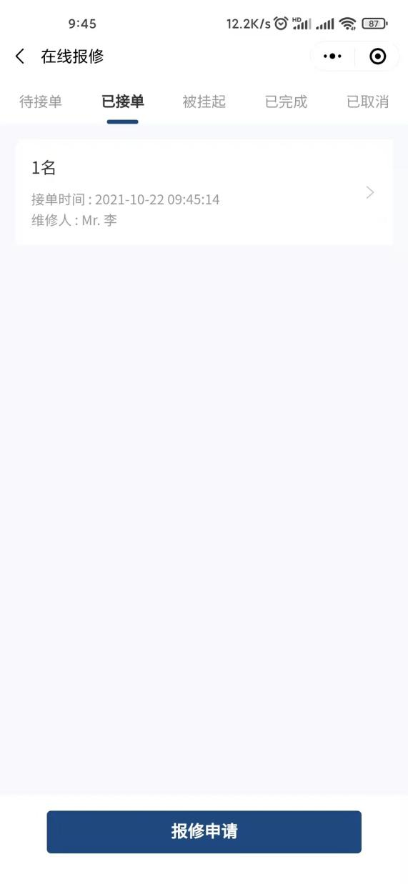 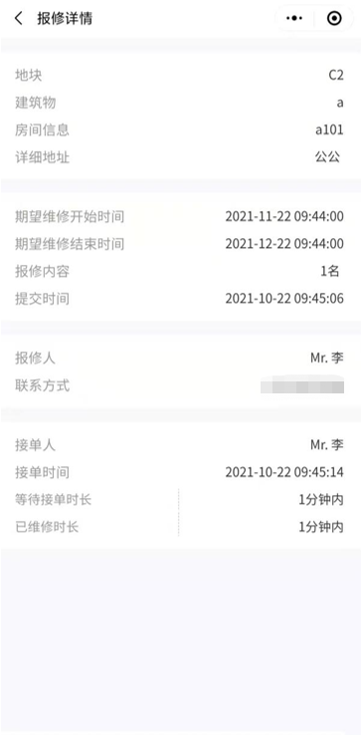

**2.3被挂起**

维修工因缺少材料等情况需要对维修任务进行搁置时，可进行挂起操作。维修负责人进行审核，通过即完成挂起操作，相关信息会出现在“被挂起”栏目。报修人可查看挂起时间、图片、原因、审核结果、审核时间等信息。

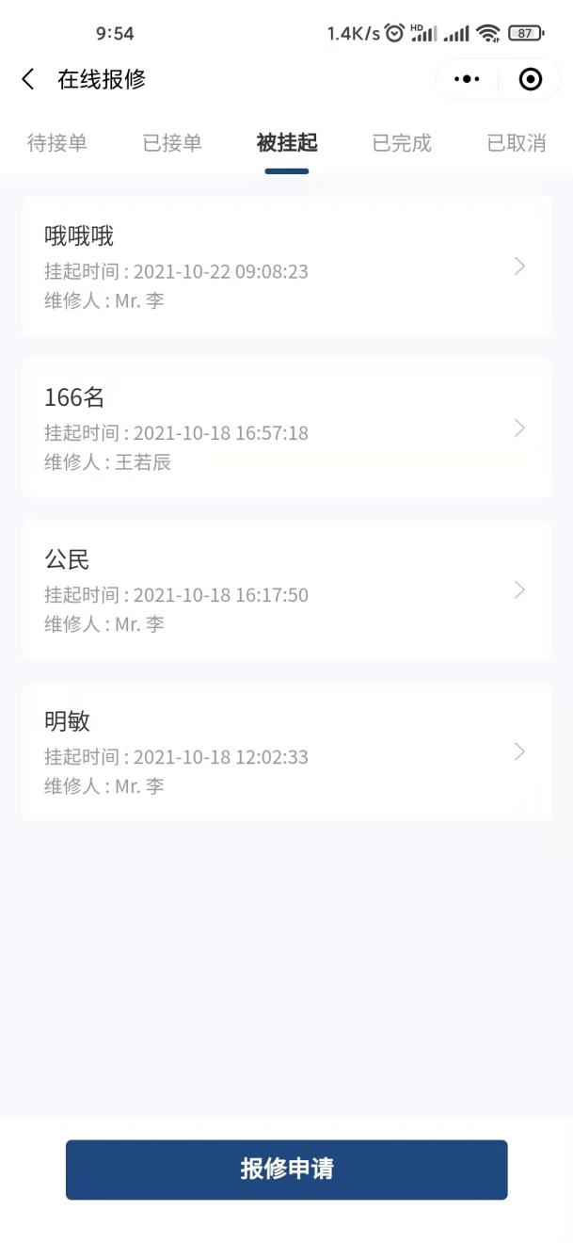 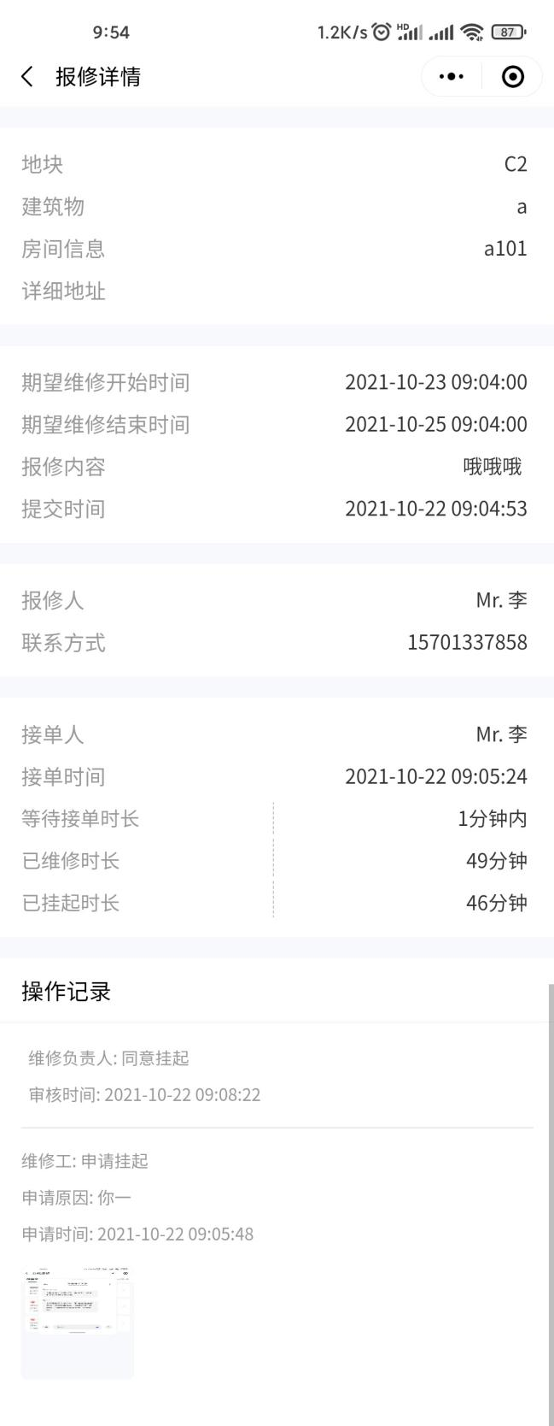

**2.4已完成**

报修流程完成后，相关信息会出现在“已完成”栏目。

（1）对于已完成未评价的报修单，报修人可以进行评价，已评价的报修单会显示评价信息。

（2）点击进入详情界面，可查看维修工已维修时长、维修类型、维修结果及相关催单、挂起操作。

（3）点击评价按钮，进入评价界面。

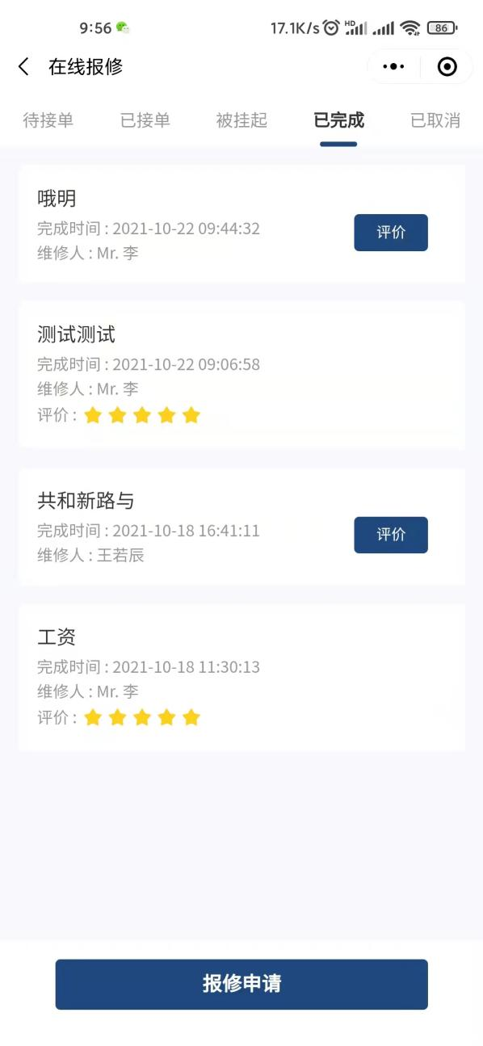 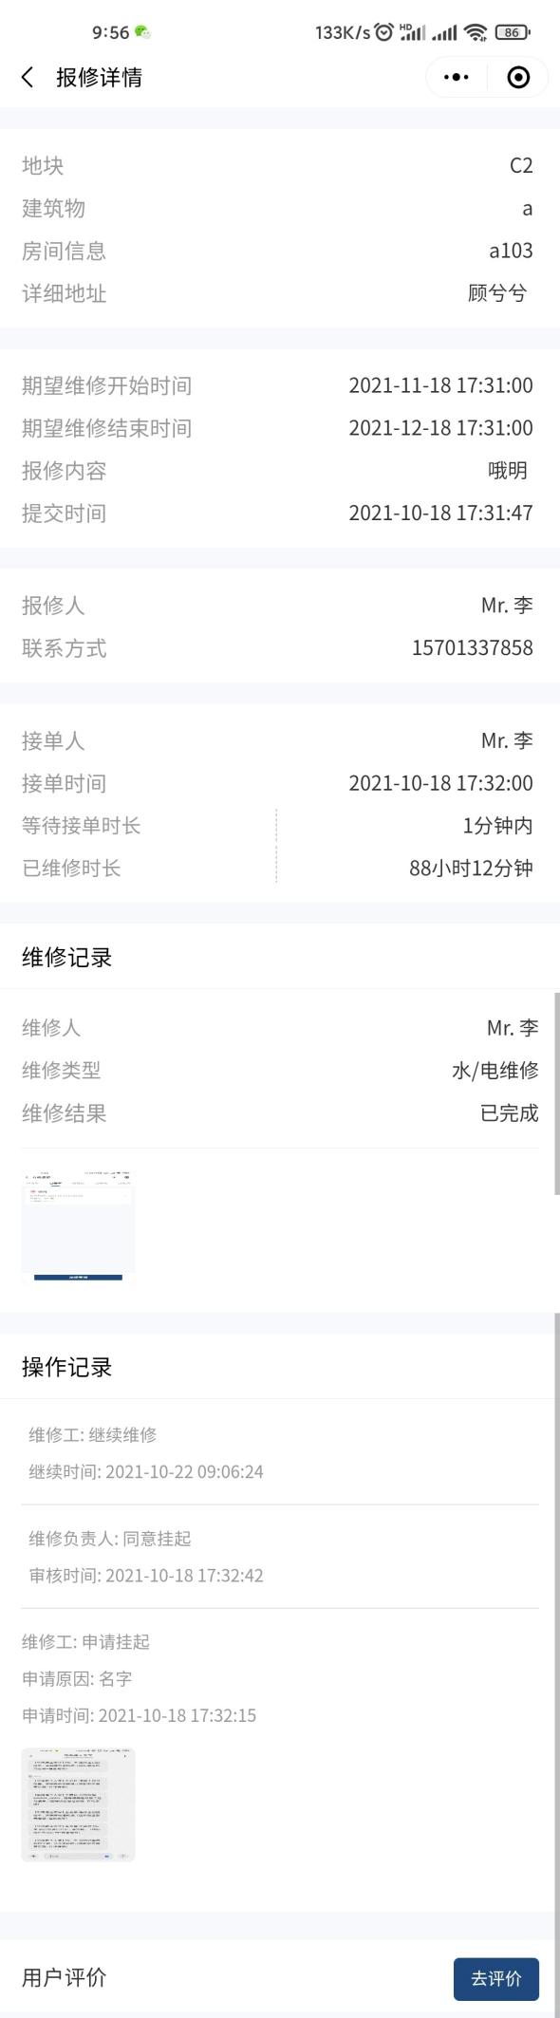

**2.5已取消**

报修人在维修工未接单前可以进行撤销操作，撤销后的报修单将在“已取消”栏目显示。

（1）状态为已取消，取消之后无法重新提交。

（2）点击进入详情界面，显示地块、建筑物、房间信息、详细地址、期望维修时间、报修内容、提交时间、报修人、联系方式、等待接单时长、取消时间。

